2. Características dos planetas
2.1. Planetas: algumas características
Responde às questões consultando o teu manual. [Págs. 71-78]

- Completa a frase seguinte utilizando as palavras que se encontram dentro do retângulo.
esférica órbita gravidade
planetas orbitam Sol

“Os astrónomos chamam planetas aos objetos celestes que orbitam em torno do Sol (ou de uma outra estrela) com gravidade suficiente para terem uma forma quase esférica e manterem a sua órbita livre de outros objetos.”

- Em cada uma das seguintes frases, indica qual dos termos alternativos torna a frase correta.
(A) Os planetas anões, apesar de terem uma forma quase esférica/retangular, não são capazes de manterem a sua órbita livre de outros objetos.
(B) Os planetas anões não são satélites/planetas.
(C) Plutão/Júpiter é um planeta anão.
(D) Caronte é um satélite de Plutão/Neptuno.

- Identifica os planetas representados nas seguintes figuras.
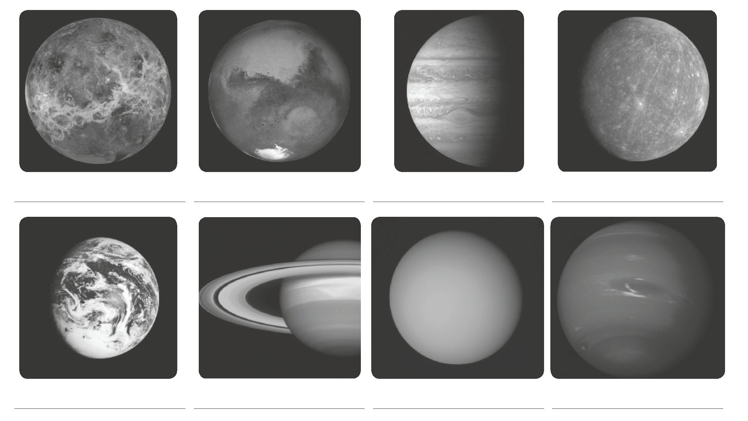
Terra Saturno Úrano Neptuno
Vénus Marte Júpiter Mercúrio

- Preenche o crucigrama, com o nome dos planetas que são referidos nas páginas 71 a 77 do manual. Para isso recorre à informação que a seguir te é fornecida.
1. Oitavo planeta a contar do Sol, constituído por hidrogénio, hélio e metano e cujo satélite mais conhecido é Tritão.
2. O maior dos planetas do Sistema Solar onde é visível a Grande Mancha Vermelha. Júpiter
3. Terceiro planeta mais próximo do Sol, demorando cerca de 365 dias a dar uma volta completa em torno do mesmo.
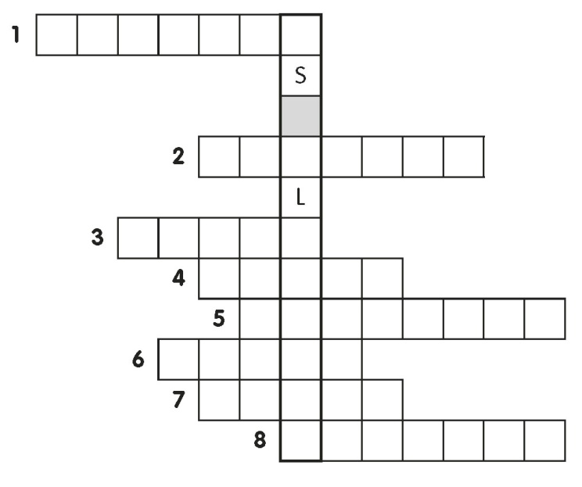
4. Planeta que de noite, logo a seguir à Lua, é o objeto celeste mais brilhante do céu, devido à existência de uma
N E P T U N O
densa atmosfera de dióxido de carbono e de
algum ácido sulfúrico que reflete a luz do Sol.
5. Planeta que quase não tem atmosfera e que,
devido a este facto, os meteoros não se
J Ú P I T E R
“vaporizam” e embatem na sua superfície
provocando crateras de impacto.
T E R R A
6. Planeta conhecido como o planeta vermelho,
V É N U S
devido à existência de óxido de ferro(III) à sua
M E R C Ú R I O
superfície.
M A R T E
7. Planeta cuja presença de metano na sua constituição
lhe confere uma cor azul e que tem a particularidade de
rodar sobre si próprio quase “deitado”.
S A T U R N O
Ú R A N O
8. Planeta gigante muito conhecido devido ao
sistema de anéis observados pela primeira vez por Galileu.

- Faz a associação correta entre os planetas da coluna A e a ordem pela qual se encontram posicionados relativamente ao Sol, na coluna B.
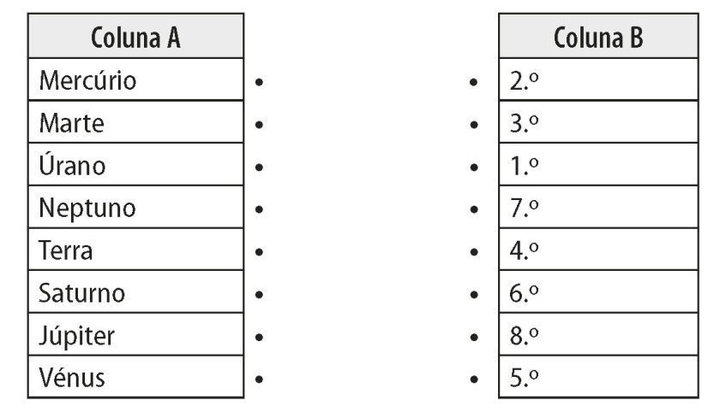
- Faz a associação correta entre os planetas da coluna A e uma das suas características na coluna B.
